**H1 Routing Concepts**

**1.1 Router Initial Configuration**

**1.1.1 Router Functions**

Kenmerken van een netwerk

* Topology
  + Physical Topology = Fysieke locaties identificeren
  + Logische topologie = Schema van IP-adressen/Poorten
* Speed
  + Datasnelheid in bits per seconde (b/s)
* Cost
  + De algemene kosten voor het aankopen van netwerkapparatuur en het installeren en onderhouden van het netwerk
* Security
  + De veiligheid van het netwerk en datatransport
* Availability / beschikbaarheid
* Scalability
  + Hoe gemakkelijk het netwerk meer gebruikers en datatransmissievereisten aankan
* Reliability / betrouwbaarheid
  + Betrouwbaarheid van de componenten waarmee het netwerk mee opgebouwd is

De router is verantwoordelijk voor de routering van verkeer tussen verschillende netwerken.

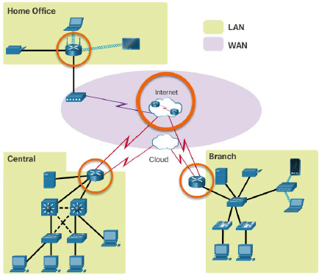

Een router is een gespecialiseerde computer met:

* Central Processing Unit (CPU)
* Operating system (OS) – Routers gebruiken CISCO OS
* Memory and Storage (RAM, ROM, NVRAM, Flash, Hard Drive)

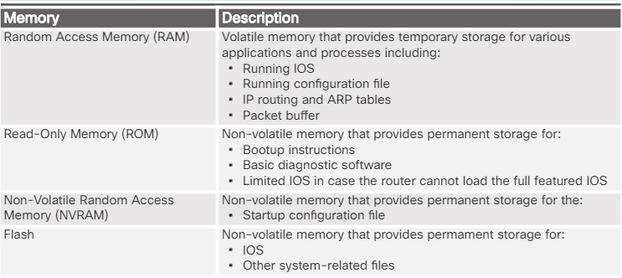

Router functions

* Verbind netwerken met elkaar
* Kiezen het beste pad
  + Gebruiken statische en dynamische routeprotocols om over andere netwerken te leren en zo hun routing tables opbouwen.
  + Gebruiken routing tables om het beste pad te bepalen
  + Pakken het aangenomen pakketje in en sturen het naar de interface die ze gevonden hebben in hun routing table
* Packet Forwarding Methode
  + Process switching
    - Een verouderd packet forwarding mechanism dat nog steeds beschikbaar is op cisco routers
    - Controleert elk packet
  + Fast switching
    - Gemeenschappelijk
    - Gebruikt een snel schakelende cache om volgende-hopinformatie op te slaan
    - Als er geen match is wordt process switching toegepast
  + Cisco Express Forwarding (CEF)
    - Meest recente, snelste en geprefereerde systeem

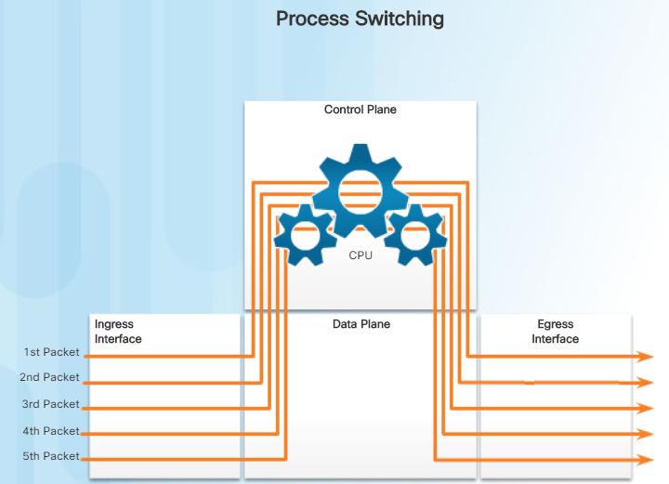

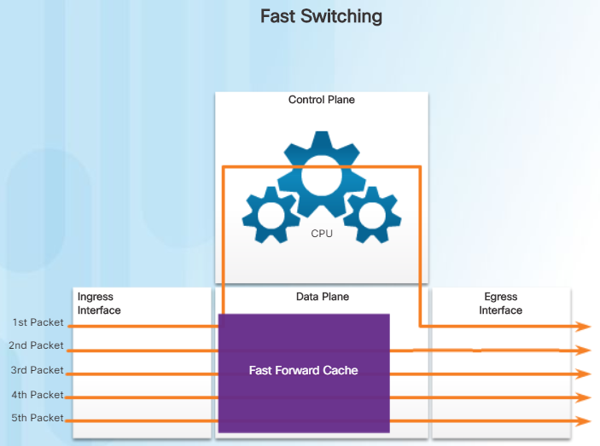



**1.1.2 Connect Devices**

Netwerkapparaten (computers, laptops, …) connecteren met het netwerk (LAN) via kabel of wifi. Om toegang te krijgen tot het netwerk moeten ze eerst correct geconfigureerd worden:

* IP-adres
  + Identificeert een unieke host op een lokaal netwerk (LAN)
* Subnet Mask
  + Identificeert het subnet van de host
* Default gateway
  + Identificeert het IP-adres van de router zodat men pakketten waarvan de bestemming zich niet op hetzelfde netwerk bevindt daar naartoe stuurt

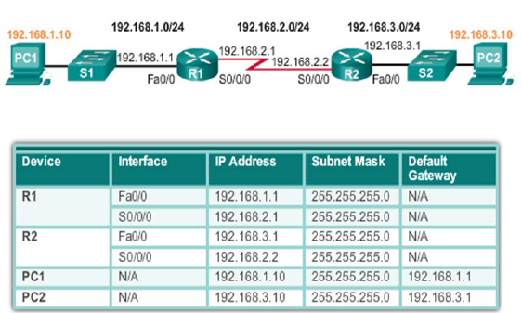Netwerkdocumentatie moet ten minste het volgende bevatten in een topologiediagram en adressing table

* Device names
* Interfaces
* IP-adressen en subnetmaskers
* Default gateways

IP configureren op een host

* Statisch
  + De host krijgt handmatig een IP-adres, subnetmasker en default gateway. DNS kan ook ingesteld worden
  + Wordt gebruikt om specifieke netwerk resources, zoals netwerkservers en printers, te identificeren
  + Kan gebruikt worden in kleine netwerken met weinig hosts
* Dynamisch
  + IP-adres informatie wordt dynamisch toegekend door een server met DHCP (Dynamic Host Control Protocol)
  + De meerderheid van de host verkrijgen hun IP-adres informatie door DHCP
  + DHCP-services kunnen geleverd worden door CISCO-routers

Device LEDS

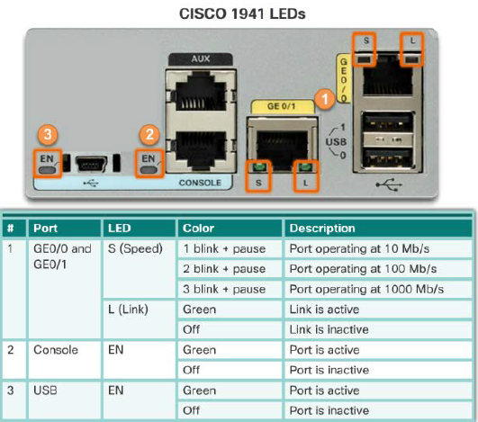

Console Acces

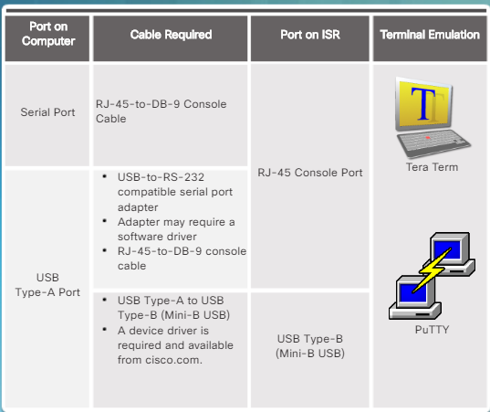

IP-adres instellen op een switch

Netwerk devices hebben een IP-adres nodig als men deze remote wil managen. Een switch is een niveau 2 apparaat en heeft dus geen interface waaraan een IP-adres kan worden toegekend. Daarom wordt de IP-adres informatie geconfigureerd op een virtuele interface: De Switched Virtual Interface (SVI)

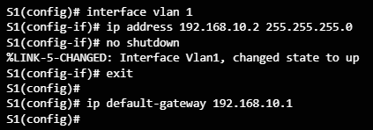

**1.1.3 Router Basic Settings**

De volgende configuratie moet altijd worden uitgevoerd:

* Naam van het device
  + Onderscheiden van andere toestellen
* Beveiligde toegang tot beheer
  + Beveiligde priviliged EXEC mode
  + EXEC mode
  + Telnet acces
  + Versleutelde passwoorden
* Een bericht dat vermeld dat alleen geautoriseerde gebruikers mogen inloggen.
* De configuratie opslaan

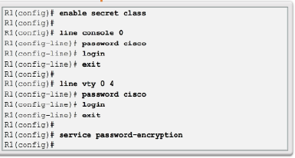

Een router heeft verschillende interfaces. Om deze toegankelijk te maken moeten:

* De interface configureren met een IP-adres en subnetmasker
* Optionele beschrijving van de interface
* De interface activeren (standaard zijn interfaces niet actief).
* Configureren met de clock rate command op de serial cables.

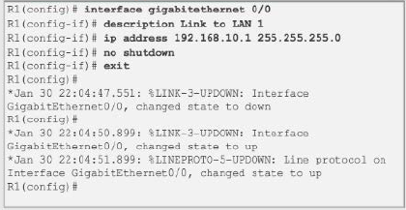

Een IPv6 Router interface configureren:

* Ipv6 commando gebruiken ipv ip
* Eventuele beschrijving
* No shutdown

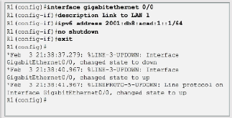

We kunnen ook loopback interfaces instellen.

* Niet gelinkt aan een fysieke poort.
* Wordt gezien als een software interface die automatisch altijd up is
* Nuttig voor dingen te testen
* Belangrijk voor het OSPF Routing Proces
  + Open Shortest Path First

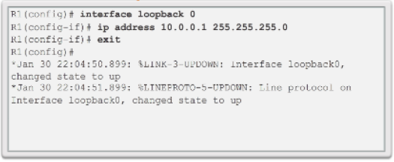

**1.1.4 Verify Connectivity of Directly Connected Networks**

Na al deze instellingen kunnen we deze interface settings bekijken via show commandos

* Show ip interfaces brief
  + Lijst alle interfaces op inclusief IPv4en hun status
* Show ip route
  + Toont de IPv4 route tabel
* Show running-config <interface>
  + Toont alle commandos die uitgevoerd zijn op de interface
* Show interfaces
  + Toont alle interface informatie en packet flow
* Show ip interfaces
  + Toont alle IP informatie van alle interfaces

We kunnen dit eveneens doen voor IPv6

* Show ipv6 interface brief
  + Lijst alle IPv6 interfaces met IPv6 address en status
* Show ipv6 interface gigabitethernet 0/0
  + Toont de interface status en alle IPv6 adressen voor deze interface
* Show ipv6 route
  + Verifieert dat IPv6 netwerken en specifieke IPv6 interface adressen geïnstalleerd zijn in de IPv6 routing table

Sommige van deze commandos kunnen heel veel output genereren. Met behulp van pipes (|) kunnen we selectief kiezen welke output we willen zien.

* Terminal length <number> commando om te beslissen hoe veel lijnen displayed worden
* Om output te filteren |
  + Parameters achter |
    - Section
    - Include
    - Excluse
    - Begin

De router slaagt een tijdelijke lijst op van uitgevoerde commando’s. Om deze te zien gebruiken we ‘show history’

Het systeem vangt de laatste 10 commando’s op in een buffer. Deze buffer kan aangepast worden door ‘terminal history size <number>’.

**1.2 Routing Decisions**

**1.2.1 Switching Packets Between Networks**

De voornaamste functie van router is een pakket doorsturen naar zijn eindbestemming.

Een router doet het volgende met een ontvangen pakket voor een ander netwerk:

* Het pakt de layer 2 frame header en trailer om het layer 3 pakketje te kunnen bekijken
* Het onderzoekt de destination IP address van het pakketje om het beste pad te vinden in de routing table
* Als de router een pad gevonden heeft verpakt hij het pakketje in een nieuwe layer 2 frame en stuurt de frame weg via de gekozen interface.

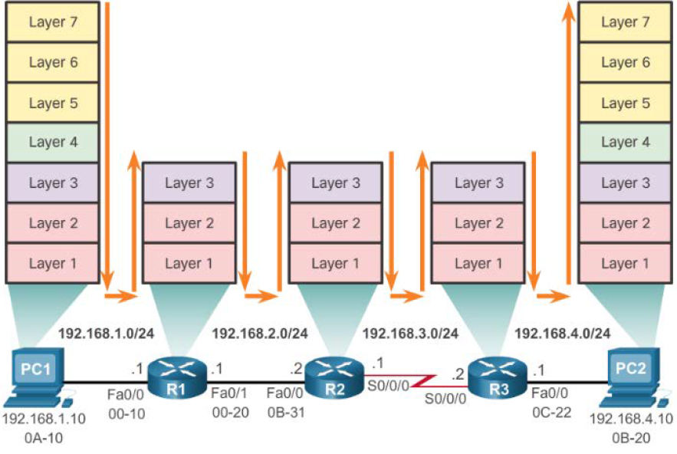

Pakketje versturen naar een ander netwerk, alle ARP tabellen zijn compleet.

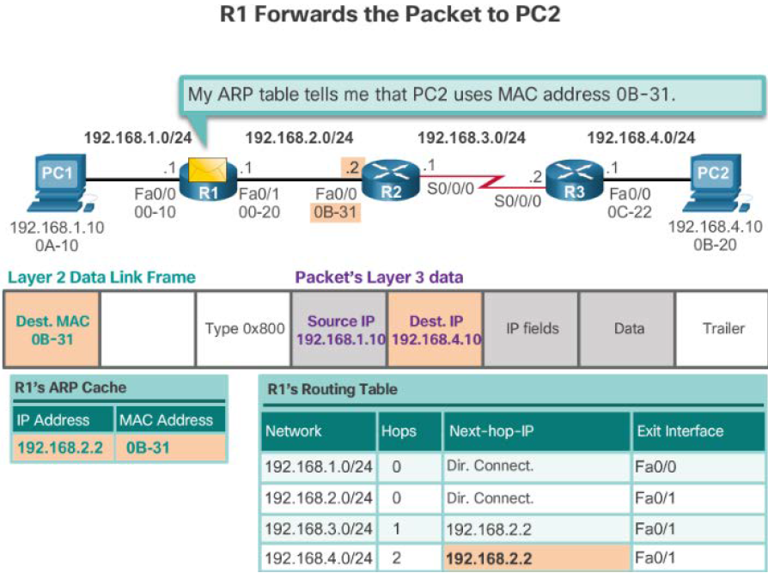

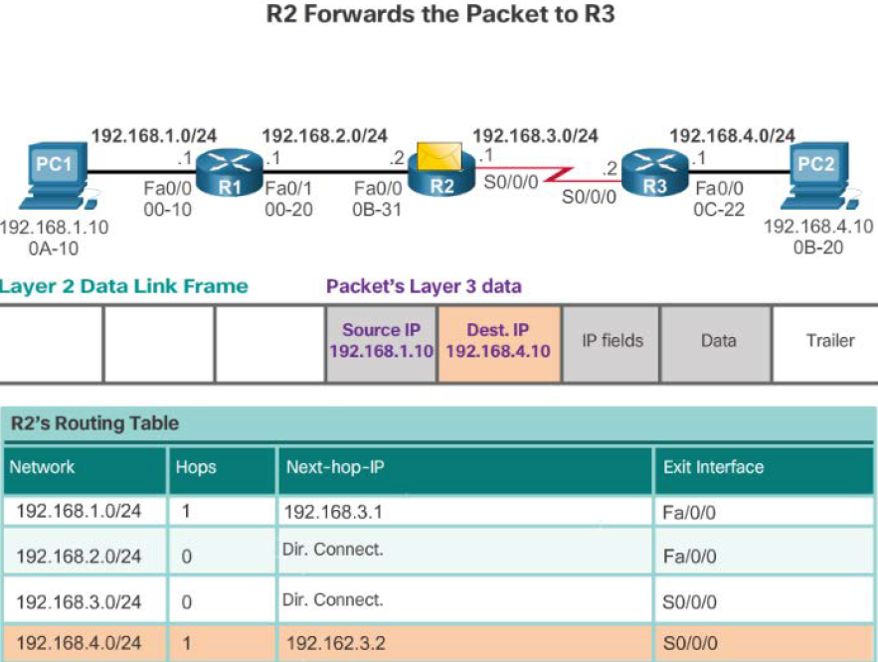

Geen MAC source nodig wanneer men over serial stuurt?

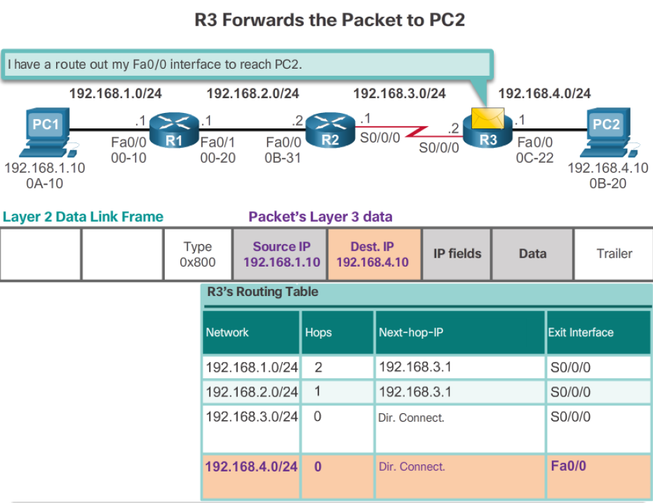

**1.2.2 Path Determination**

Om het beste pad te bepalen handelt de router via de volgende manier.

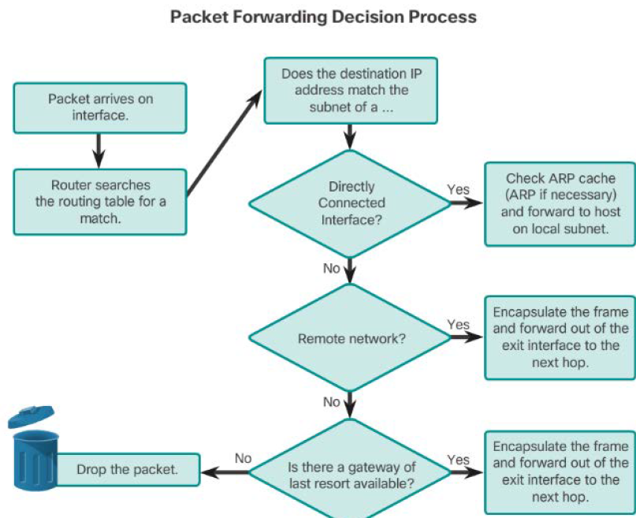

Het beste pad wordt geselecteerd door een routeprotocol die zich baseert op een waarde (metric) om de afstand aan te geven om een ander netwerk te bereiken. Alle mogelijke paden worden bekeken en het beste pad is het pad met de laagste waarde.

Dynamische routeprotocollen hebben elk hun eigen regels en meetinstrument om routing tables te bouwen en up to date te houden.

* Routing Information Protocol (RIF) – Hop Count / aantal sprongen
* Open Shortest Path First (OSPF) - Kosten gebaseerd op cumulatieve bandbreedte van bron tot bestemming
* Enhanced Interior Gateway Routing Protocol (EIGRP) – Bandbreedte (bandwidth), vertraging (delay), belasting (load), betrouwbaarheid (reliability)

**Equal Cost Load Balancing**

Wanneer een router twee of meerdere paden naar een eindbestemming heeft die dezelfde waarde hebben, dan worden de pakketjes over beide paden gestuurd.

* Equal Cost Load Balancing kan netwerkperformance verbeteren
* Equal Cost Load Balancing kan worden geconfigureerd om zowel dynamische routeringsprotocollen als statische routes te gebruiken.

**Administrative distance**

Als er voor een eindbestemming meerdere paden zijn geconfigureerd wordt het pad met de minste Administrative Distance (AD) in de routingtabel geïnstalleerd.

Administrative Distance (AD) staat voor betrouwbaarheid. Hoe lager de AD, hoe betrouwbaarder het pad.

* Een statische route met een AD van 1 is meer betrouwbaar dan een EIGRP route me teen AD van 90
* Een direct geconnecteerde route met een AD van 0 is meer betrouwbaar dan een statische route met een AD van 1

Routing protocollen met hun geassocieerde AD:

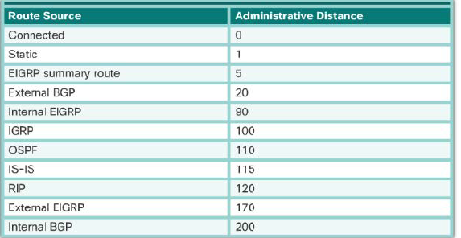

**1.3 Router Operation**

**1.3.1 Analyzing the Routing Table**

Een routing table slaat informatie op over:

* Direct verbonden routes
  + Interfaces geconfigureerd met een IP-adres zijn direct verbonden routes
* Externe routes
  + Netwerken die verbonden zijn met andere routes
* Next hop associaties

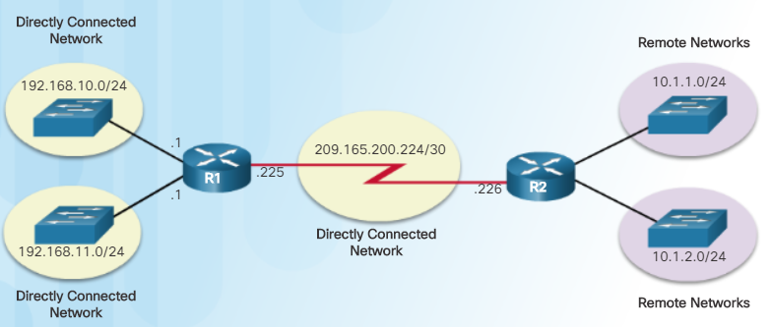

Een route tabel is een file opgeslagen in het RAM geheugen van de router

Via de ‘show ip route’ commando kunnen de informatie in de routing table opvragen

* Local Route interfaces
  + Wordt toegevoegd aan de routing table wanneer een interface geconfigureerd is
* Directly connected interfaces (gigabitethernet, serial)
  + Wordt toegevoegd aan de routing table wanneer een interface geconfigureerd en actief is
* Static Routes
  + Wordt toegevoegd aan de routing table wanneer een route manueel is geconfigureerd en de exit interface actief is
* Dynamic routing protocol
  + Wordt toegevoegd aan de routing table wanneer EIGRP of OSPF geïmplementeerd zijn en netwerken geïdentificeerd zijn.

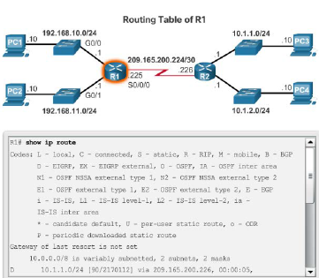

Routing table entries interpreteren.

* Route source
* Destination network
* Administrative distance
* Metric
* Next hop
* Route timestamp
* Outgoing interface

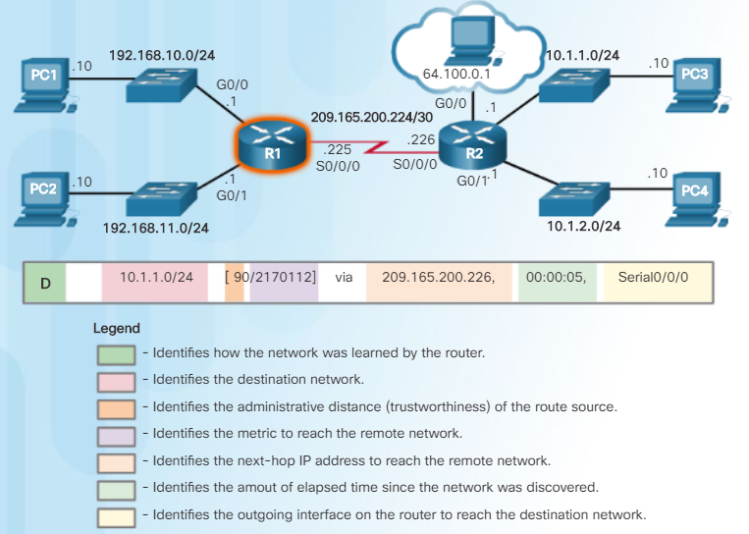

**1.3.2 Directly Connected Routes**

Een nieuw ingezette router, zonder geconfigureerde interfaces, heeft een lege routing table



Voordat een interface aan de routing table wordt toegevoegd moet de interface:

* Geconfigureerd zijn met een geldig IPv4 of IPv6 adres
* Actief zijn
* Een signaal ontvangen van een ander device

Wanneer dat gebeurd is wordt de interface aan de routing table toegevoegd als een ‘directly connected network’.

Deze entry is ook simpeler te begrijpen. Er is alleen maar:

* Route source
* Destination network
* Outgoing interface

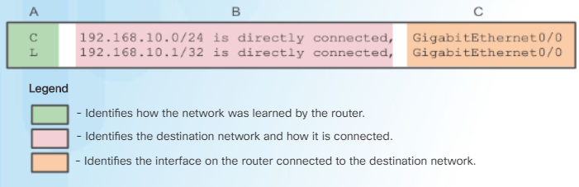

Voorbeeld:

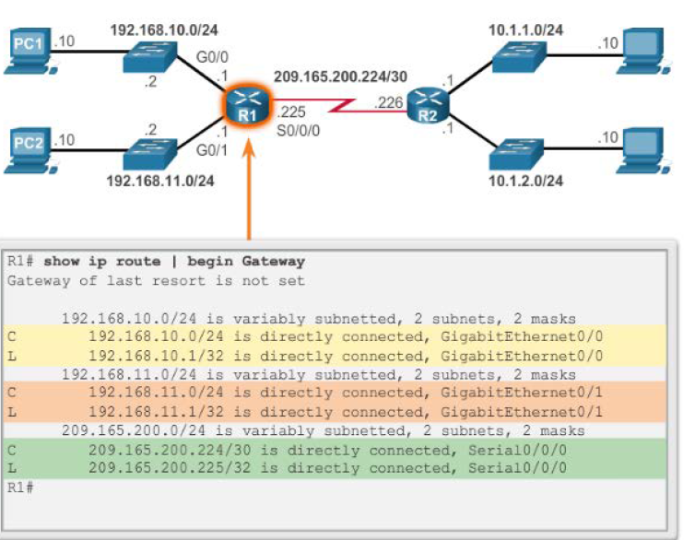

**1.3.3 Statically Learned Routes**

Statische routes en standaard statische routes kunnen geïmplementeerd worden nadat er directly connected interfaces toegevoegd zijn aan de routing table.

* Statische routes worden manueel geconfigureerd
* Ze definiëren een expliciet pad tussen twee netwerkapparaten.
* Statische routes moeten manueel ge-update worden als de topologie verandert
* Voordelen
  + Meer veiligheid
  + Control of resources
  + Performanter
* Een statische route naar een specifiek netwerk configureren:
  + Ip route network mask {next-hop-ip| exit-interface} commando
* Een default static route wordt gebruikt wanneer de routing table geen pad heeft voor het destination network.
* Een default statische route genereren kan via
  + Ip route 0.0.0.0 0.0.0.0 { next-hop-ip| exit-interface} commands

Voorbeeld:

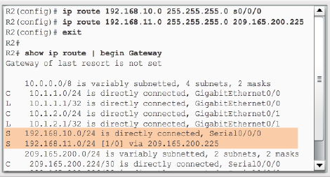

**1.3.4 Dynamic Routing Protocols**

Dynamische routering

* Zorgt ervoor dat routers automatisch leren over de netwerken van andere routers
* Zorgt ervoor dat men niet alles handmatig moet configureren
* wordt door routers gebruikt om informatie over de bereikbaarheid en status van externe netwerken te delen.
* Verricht activiteiten zoals network discovery en onderhoud de routing tables
* Routers met hetzelfde dynamische routeprotocol zijn geconvergeerd nadat ze klaar zijn met het uitwisselen en bijwerken van hun routing tables
* Zorgt ervoor dat er een nieuw best path komt wanneer het bestaande path onbruikbaar wordt
* Past alles zelf aan als de topologie verandert << geen administrator/beheerder nodig!

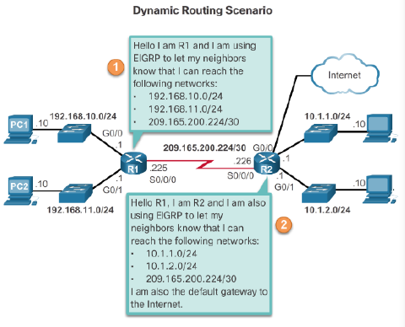

IPv4 Routeprotocollen

* EIGRP << **E**nhanced **I**nterior **G**ateway **R**outing **P**rotocol
* OSPF << **O**pen **S**hortest **P**ath **F**irst
* IS-IS << **I**ntermediate **S**ystem – to – **I**ntermediate **S**ystem
* RIP << **R**outing **I**nformation **P**rotocol

Om te weten welke IPv4 dynamic routing protocols ondersteund worden door de router <<‘router ?’

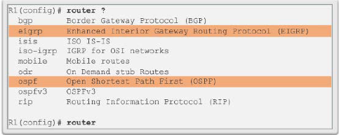

Voorbeelden:

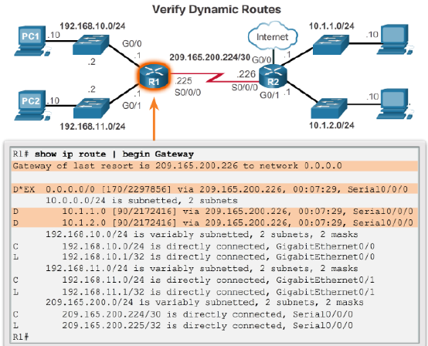

D*EX (EIGRP, kandidaat default, external route) ??

IPv6 Routeprotocollen

* RIPng << **RIP** **N**ext **G**eneration
* OSPFv3
* EIGRP

Om te weten welke IPv6 dynamic routing protocols ondersteund worden door de router <<‘ ipv6 router ?’

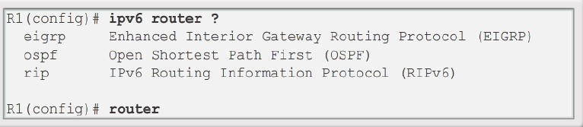

**H2 Static Routing**

**2.1 Implementing Static Routes**

**2.1.1 Static Routing**

Een router kan op twee manieren leren over externe netwerken:

* Handmatig (statisch)
  + Externe netwerken worden handmatig in de routing table gestoken met behulp van static routes
* Dynamisch
  + De routers leren zelf over de externe netwerken door gebruik te maken van een dynamisch routeprotocol

Voordelen van static routing:

* Static Routes worden niet verspreid over het netwerk, dit leidt tot betere beveiliging
* Static Routes gebruiken minder bandbreedte dan dynamische routeprotocollen en hebben geen extra computerkracht nodig om routes te berekenen en door te geven.
* Een statisch pad is gekend.

Nadelen van static routing:

* Initiële configuratie en onderhoud pakt veel tijd in
* De configuratie is error gevoelig, zeker in grote netwerken
* Er is een administrator nodig als men iets wil aanpassen
* Groeit niet mee met groeiende netwerken
* Het netwerk moet voor 100% vastliggen voor men het kan implementeren

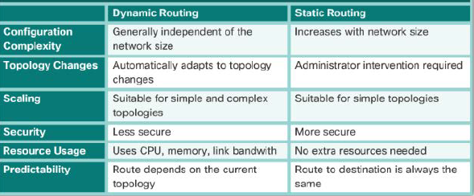

**2.1.2 Types of Static Routes**

We gebruiken static routes om:

* Te verbinden met een specifiek netwerk
* Een Gateway of Last Resort te voorzien voor stub netwerken
* Het aantal geadverteerde routes te verkleinen door meerdere aaneengesloten netweken samen te vatten als één static route
* Een backup route te hebben indien een primaire route mislukt

Er zijn verschillende soorten Static Routes

* Standard static route
  + Connecteren met een specifiek netwerk
  + Wordt zeker gebruikt bij stub networks
* Default static route
  + Is een route die overeenkomt met alle paketten
  + Zegt naar welk IP-adres de router alle IP-paketten moet sturen waarvoor er geen overeengekomen route is in de routing table
  + Is gewoon een statische route met 0.0.0.0/4 als de IPv4 eindbestemming
  + Wordt gebruikt wanneer
    - Er geen andere routes in de routing table overeenkomen met de destination IP-address van het pakket
    - Stub router (wanneer een router slechts met 1 andere router geconnecteerd is)
* Summary static route
  + Vat meerdere routes samen in 1 statische route
    - De bestemmingsnetwerken zijn aaneengesloten en kunnen worden samengevat in een enkel netwerkadres
    - De meerdere statische routes gebruiken allemaal dezelfde exit-interface of next-hop ip adres
* Floating static route
  + Is een backup route indien de primaire route faalt
  + Heeft een hogere Administrative Distance dan de primaire route
  + Wordt niet gebruikt wanneer de route met de betere AD actief is

**2.2 Configure Static and Default routes**

**2.2.1 Configure IPv4 Static Routes**

We kunnen static routes configureren via het volgende commando:



* Network-address
  + Destination address of the remote network to be added to the routing table
* Subnet-mask
  + Subnet mask of the remote network to be added to the routing table
  + Can be modified to summarize a group of networks
* IP-address
  + Commonly referred to as the next-hop router’s IP-address
  + Commonly creates a recursive lookup
* Exit-interface
  + Use the outgoing interface to forward packets to the destination network
  + Point to point configuration
* Distance
  + Configures an administrative distance
  + Typically used to configure a floating static route

**Next-Hop options**

De next-hop kan geïdentificeerd worden door een IP-adress, exit interface of beide.

* Next-hop route << Alleen het next-hop id address is gespecificeerd



* Directly connected static route << Alleen de router exit interface is gespecificeerd



* Fully specified static route << Beide zijn gespecifieerd



Commando’s om de static routes te verfifiëren:

* Ping
* Traceroute
* Show ip route
* Show ip route static
* Show ip route <network>
* Show running-config | section ip route
* Show ip route static | begin gateway

**2.2.2 Configure IPv4 Default Routes**

We kunnen default routes configureren via het volgende commando:





* 0.0.0.0 0.0.0.0
  + Komt overeen met elk netwerk adres
* IP-address
  + Next-hop Router zijn IP-address
* Exit-interface
  + De interface die de router moet gebruiken om de pakketjes

We kunnen nakijken of er wel degelijk een default static route bestaat

* Show ip route static
* De entry met S* is de default static route (last resort gateway)

**2.2.3 Configure IPv6 Static Routes**

//Skip – Bekijken voor final, just in case

**2.2.4 Configure IPv6 Default Routes**

//Skip Bekijken voor final, just in case

**2.2.5 Configure Floating Static Routes**

Je configureert een floating static route op dezelfde manier als dat je een gewone static route configureert. Alleen specifieer je een AD. (als er geen AD gespecifieerd wordt, wordt 1 als default gebruikt)

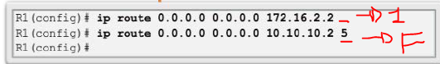

We kunnen deze routes testen door:

* Te verifiëren dat de routing table de default static route gebruikt (show ip route)
* Via traceroute commando het verkeer uit de primary route volgende
* De primaire interfaces afkoppelen of uitschakelen
* Met behulp van show ip route commando bevestigen dat de routing table de floating static route aan het gebruiken is.
* Met behulp van het traceroute commando het netwerkverkeer opvolgen op de backup route

**2.2.6 Configure Static Host Routes**

Een host route is een IPv4 address met een 32-bit masker of een IPv6 address met een 128-bit masker.

Er zijn 3 manieren om een host toe te voegen aan de routing table

* Automatisch geinstalleerd wanneer een IP-address geconfigureerd wordt op de router
* Geconfigureerd als een static host route
* Via andere methoden (niet binnen bestek hoofdstuk)

De lokale routes zijn gemarkeerd met L in de routing table

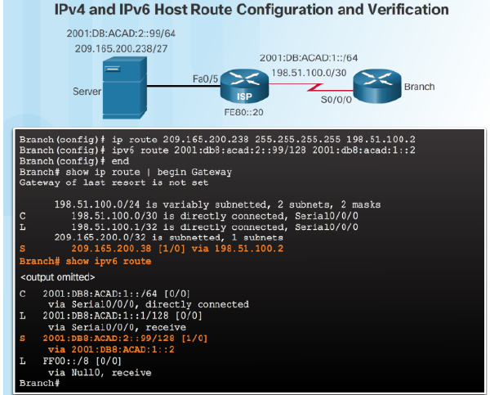

**2.3 Troubleshoot Static and Default Route**

**2.3.1 Packet Processing with Static Routes**

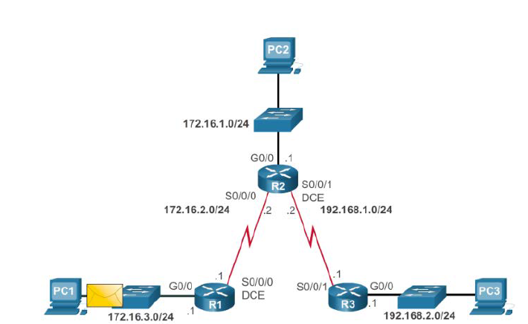

**2.3.2 Troubleshoot IPv4 Static and Default Route Configuration**

Troubleshooting commando’s:

* Ping
* Traceroute
* Show ip route
* Show ip interface brief
* Show cdp neighbours detail

Een connectieprobleem oplossen:

* Het vinden van een ontbrekende (of verkeerd geconfigureerde) route vereist het gebruik van de juiste tools op een methodische manier.
* Gebruik het ping commando om te bevestigen dat de eindbestemming niet bereikt kan worden
* Een traceroute zal de dichtste router vinden die niet het verwachte gedrag vertoont. In dit geval zal de router een ICMP (Internet Control Message Protocol) destination unreachable message terugsturen naar de source
* De volgende stap is het onderzoeken van de routing table met behulp van ‘show ip route’. Kijken of er routes missen of fout geconfigureerd zijn.
* Foute static routes is een veel voorkomende reden voor routing problems

**H3 Dynamic Routing**

3.1 Dynamic Routing Protocols

Het doel van dynamische routeprotocols:

* Ontdekken van externe netwerken
* Onderhouden van up-to-date routing informatie
* Het beste pad kiezen naar eindnetwerken
* De mogelijkheid om een nieuw goed pad te zoeken als het huidige pad niet meer beschikbaar is

De grootste onderdelen van dynamische routeprotocols zijn:

* Datastructuren
  + Informatie wordt in tabellen of databases in het RAM opgeslagen
* Routing protocol messages
  + Verschillende typen van berichten worden gebruikt om routeringsinformatie uit te wisselen en de routeringstabellen te onderhouden
* Algoritmes
  + gebruiken algoritmen voor het vergemakkelijken van routeringsinformatie voor de beste pad bepaling.

**Dynamische routeprotocols vs statische routeprotocols**



3.2 RIPv2

Commando’s:

* router rip
  + Zet rip aan
* no router rip
  + Stopt het RIP protocol en verwijderd alle bestaande ripconfiguraties
* Version 2
  + Gebruikt RIPv2
* Network <classfull network>
  + Schakelt rip in op een netwerk
* Show ip protocols
  + Toont de IPv4 protocols die ingesteld zijn op de router
* No auto-summary
  + Zet auto-summary af
* Passive-interface <interface>
  + Voorkomt dat er RIP pakketjes uit die interface vertrekken
    - Minder verspilling van bandbreedte
    - Minder CPU gebruik
    - Betere beveiliging
* Passive-interface default
  + Maakt alle interfaces passief
  + Worden terug actief gemaakt met no passive-interface <interface>
* Default-information originate
  + Zorgt ervoor dat alle andere RIP routers van deze default route weten
* Redistribute static
  + Zorgt ervoor dat alle andere RIP routers weten van de static routes

3.3 The Routing Table

3.3.1 Parts of an IPv4 Route Entry

Directly connected Entries

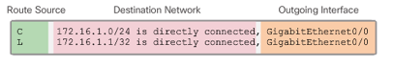

Remote network entries

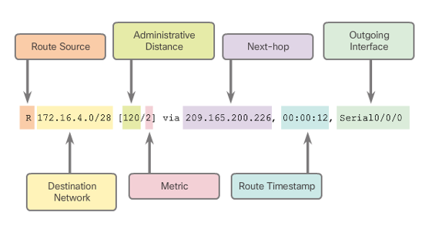

Route Source

* Geeft aan hoe de route geleerd was
  + C - geconnecteerd, gebeurt automatisch wanneer interface geconfigureerd wordt
  + L - lokaal, gebeurt automatisch wanneer interface geconfigureerd wordt
  + S – Statische route die handmatig door een administrator is ingesteld
  + D – Dynamische route geleerd door het EIGRP route protocol
  + O - Dynamische route geleerd door het OSPF route protocol
  + R - Dynamische route geleerd door het RIP route protocol

3.3.2 Dynamically Learned IPv4 Routes

Routes in de routetabel worden besproken als volgt:

* Ultimate route
  + Een entry die ofwel een next-hop IP adres of een exit interface bevat
* Level 1 route
  + Een route met een subnetmasker dat gelijk of kleiner is dan het klasse master van het netwerkadres
* Level 1 parent route
  + Een level 1 route die gesubnetted is
* Level 2 child routes
  + Een route dat een subnet is van een netwerk

3.3.3 The IPv4 Route Lookup Process

Wanneer een pakketje aankomt op de router interface onderzoekt de router het pakketje. De router identificeert het eindadres en gaat als volgt te werk:

1. Als de beste match een level 1 ultimate route is, dan wordt het pakketje over deze route gestuurd
2. Als de beste match een level 1 parent is, ga dan naar de volgende stap
3. De router onderzoekt de child routes (subnet routes) van de parent route met de beste match
4. Als er een match is met een level 2 child route, dan wordt het pakketje naar dat subnet gestuurd
5. Als er geen match is, volgende stap
6. De router zoekt tussen de supernets, inclusief de default route
7. Als er een mindere match is met een level 1 supernet of een default route, dan zal de router het pakketje naar de match sturen
8. Als er niks match met geen enkele route, dan dropt de router het pakketje

Wat wordt bedoeld met beste match?

Matches voor packet met destination IP 172.16.0.10

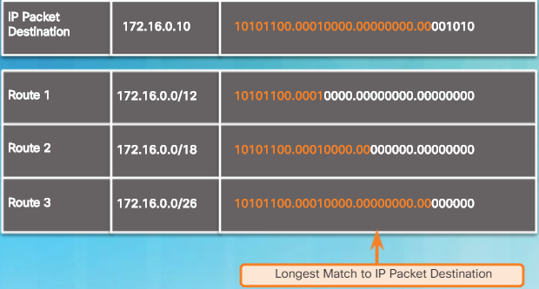

De beste route heeft de langste match

3.3.4 Analyze an IPv6 Routing Table

* Onderdelen van de IPv6 routing table zijn heel gelijkend van die van de IPv4
* IPv6 is classless by design, alle routes zijn level 1 ultimate routes (er bestaan geen level 1 parent of level 2 child routes)

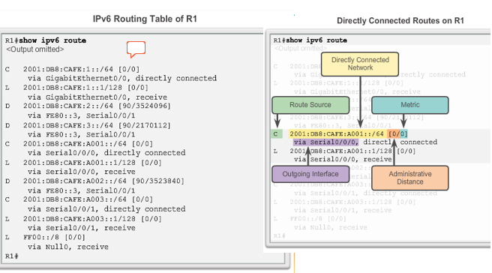

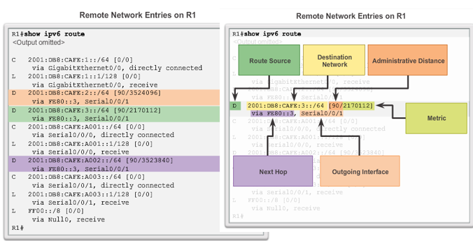

**H4 Switched Networks**

**4.1 LAN Design**

**4.1.1 Converged Networks**

Elementen van een geconvergeerd netwerk:

* Ondersteunen van samenwerking
  + Netwerk maakt gebruik van geconvergeerde oplossingen
* Data services
  + Voice systems
  + IP phones
  + Voice gateways
  + Video suppert
  + Video conferencing
* Call control, voice messaging, mobility en automated attendant zijn veel voorkomende features
* Meerdere types van verkeer dat allemaal over 1 netwerk kan
* Er moet slechts één netwerk beheerd worden
* Integreert IT management

**Cisco Borderless Networks**

* Netwerkarchitectuur die organisaties toelaat mensen te laten connecteren met het netwerk ongeacht waar ze zich bevinden op eender welk tijdstip en ongeacht welk toestel
* Ontwikkelt om de IT en Business uitdagingen te adresseren.
  + Ondersteuning van convergerende netwerken
  + Changing work patterns

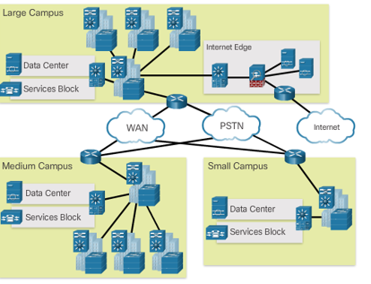

Borderless switched network design guidelines zijn gebouwd op de volgende principes:

* Hierarchical
  + De rol van elk toestel op elke laag
  + Vereenvoudigt implementatie, bediening en beheer
  + Reduceert fouten op elke tier
* Modularity
  + Heel makkelijk om het netwerk uit te breiden of services te installeren wanneer men dat wil
* Resilience
  + Het netwerk blijft altijd online
* Flexibility
  + Intelligent dirigeren van het netwerkverkeer door gebruik te maken van alle netwerkbronnen

Acces, Distribution en Core lagen:

* Acces laag
  + Network edge
  + Voornaamste functie is het voorzien van een netwerkconnectie aan een gebruiker.
* Distribution laag
  + Zit tussen de acces- en core laag
  + Voornaamste functies
    - Samenvoegen van grootschalige bedradingskastnetwerken
    - Meeste routeverkeer regelen
* Core laag
  + Ruggengraat van het netwerk
  + Verbindt iedereen met elkaar en het buitennetwerk
  + Voornaamste functies
    - Provide fault isolation
    - High-speed backbone connectiveity

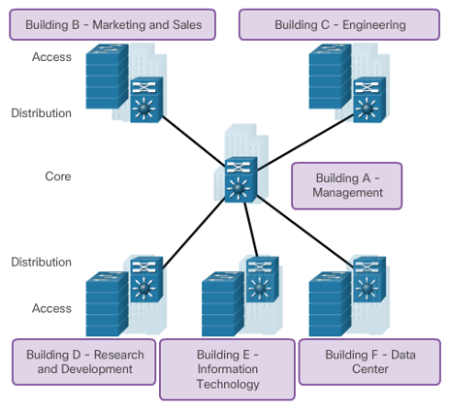

**4.1.2 Switched Networks**

Een switched network

* maakt het mogelijk om verkeer te zenden waar het in de meeste gevallen nodig is met behulp van snelle methoden.
* Laat meer flexibility toe
* Laat meer traffic management toe
* Ondersteunt
  + Quality of service
  + Additional security
  + Draadloos verbinden
  + Nieuwe technologieën zoals IP telefoons

Form Factors

* Fixed Configuration Switches
  + Features en opties zijn gelimiteerd. Je krijgt wat je koopt
* Modular Configuration Switches
  + Laten additionele configuratie toe
  + Komen meestal met een iets andere case die de installatie van additionele dingen toelaat
* Stackable configuration switches
  + Worden geconnecteerd door een speciale kabel en opereert als 1 grote switch

**4.2 The Switched Environment**

**4.2.1 Frame Forwarding**

Switchen:

* Maakt een keuze gebaseerd op de poort waar de frame op aankopen en de poort van eindbestemming
* Een LAN switch houdt een MAC-tabel bij om te bepalen hoe deze internetverkeer door de switch stuurt
* Een CISCO LAN Switch verstuurd Ethernet frames gebaseerd op de destination MAC-adressen van de frames
* Moeten eerst leren welk device op welke poort is aangesloten alvorens ze een frame kunnen overdragen
* Bouwt een MAC-adres tabel
  + CAM – Content Addressable memory
    - Speciaal type van geheugen dat gebruikt wordt in hogesnelheid zoekapplicaties
  + Wordt gebruikt om frames over te dragen naar de correcte poort
* Indien de destination MAC-adres niet voorkomt in de CAM wordt de frame geflood naar alle poorten behalve naar de ingress port.

De manier waarop Switches frames forwarden kan op twee manieren

* Store-and-forward
  + De volledige frame wordt ontvangen en de CRC wordt nagekeken. Als deze geldig is wordt bepaald uit welke port deze frame geforward moet worden
  + Voordelen
    - Error checking
      * Laat geen corrupte frames door
    - Automatic buffering
      * Flexibele aanpassing aan verschillende snelheden van pakketten
  + Nadelen
    - traag
* Cut-trough
  + Frame wordt al geforward alvorens de frame volledig binnen is. Minimaal wordt alleen de destionation MAC-adres van de frame gelezen alvorens deze te forwarden naar de correcte poort.
  + Voordelen
    - Zeer snel (frame kan binnen de 10 microseconden geforward worden)
  + Nadelen
    - Geen FCS check
      * Corrupte bestanden worden doorgelaten
    - Geen automatische buffering
* Fragment free
  + Een gewijzigde versie van cut-trough
  + Wacht de eerste 64 bytes af om de frame te forwarden (betere error checking)
    - Voorkomt zo de meeste errors en corrupte bestanden
  + Is ongeveer even snel als cut-trough

**4.2.2 Switching Domains**

Collision domains – segment waar toestellen vechten om te communiceren (de bandbreedte moeten delen)

* Half-duplex: Elk segment is op zijn eigen een collision domain
* Full-duplex elimineert collision domains
* By default, will autonegotiate full duplex when adjacent device can also operate in full duplex

Broadcast domains – De omvang van het netwerk waar een broadcast frame gehoord kan worden

* Switches forwarden broadcast frames naar alle poorten. Switchen breken geen broadcast domain
* Alle poorten van een switch, met hun standaard configuratie, behoren tot hetzelfde broadcast domain
* Als twee of meerdere switches geconnecteerd zijn, worden broadcast frames geforward naar alle poorten van alle switches. Behalve de poort dat de broadcast frame binnenkreeg.

Switchen speciale kenmerken die ze effectief maken bij het verlichten van de netwerkcongestie:

* Standaard proberen onderling verbonden switchpoorten een koppeling in full-duplex tot stand te brengen, waardoor collision domains vermeden worden
* Verbinden verschillende LAN segmenten door een tabel met MAC-adressen (vermindert en voorkomt collision domains)
* High port density
* Large frame buffers
* Port speed
* Fast internal switching
* Low per-port cost

**H5 Switch Configuration**

**5.1 Basic Switch Configuration**

**5.1.1 Configure a switch with initial settings**

**Switch Boot Sequence**

1. Power-on self test (POST)
2. Run boot loader software
3. Boot loader performs low-level CPU initialization
4. Boat loader initializes the flash file system
5. Boat loader locates and loads a default IOS operation system software image into memory and passes control of the switch over to the IOS

De switch gaat door het volgende proces om een CISCO IOS image te vinden:

1. It attempts to automatically boot by using information in the BOOT environment variable
2. If this variable is not set, the switch performs a top-to-bottom search through the flash file system. It loads and executes the first executable file, if it can.
3. The IOS Software then initializes the interfaces using the Cisco IOS commands found in the configuration file and startup configuration, which is stored in NVRAM

Als de IOS niet geladen kan worden of crasht biedt de boot loader toegang tot de switch

* Connecteer een PC met de switch via de een consol cable. Ontkoppel de stroomkabel
* Koppel de stroomkabel aan en hou de Mode button in.
* De systeem LED’s zullen amber en dan groen kleuren, laar de knop los
  + Switces hebben verschillende LED’s
    - System
      * Systeem krijgt voldoende stroom en functioneert normaal
      * Licht uit: geen stroom
      * Amber: krijgt stroom maar functioneert niet naar behoren
      * Groen: krijgt stroom en functioneert naar behoren
    - Redundant Power System (RPS)
      * Backup power
    - Port Status
      * Green: default, link present
      * Licht uit: administratief down, geen link
      * Blinking green: zenden of ontvangen van data
      * Blinken groen en amber: link fault
      * Amber: port is geblokkeerd
    - 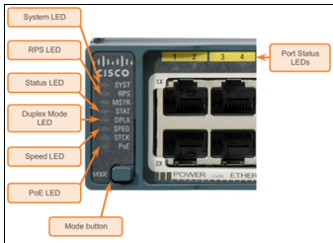Port Duplex
      * Green: full duplex
      * Licht uit: half duples
    - Port Speed
      * Licht uit: 10 MB/s
      * Green: 100 MB/s
      * Blinking green: 1000 MB/s
    - Power over Ethernet (PoE)
    - //TODO
* De boot loader ‘switch:’ prompt wordt zichtbaar

Om een basic switch voor te bereiden om geconfigureerd te worden:

* Moeten we een console kabel gebruiken om een computer te koppelen met de switch
* Als we achteraf de switch willen beheren op afstand moeten we een IP-adres instellen op de SVI (Switch Virtual Interface, VLAN 1) en een default gateway instellen
  + Het is niet omdat we een IP-adres instellen voor remote-acces dat deze switches in staat zijn om layer 3 pakketten de juiste kant op te sturen

Commandos: zie onderaan

**5.1.2 Configure Switch Ports**

Full-Duplex communicatie: zend en ontvang tegelijkertijd  
Half-Duplex communicatie: Zend of ontvang, maar niet tegelijkertijd

**Auto-MDIX**

* Vroeger had men crossover en straight-trough kabels nodig.
* MDIX verhelpt dit probleem
  + Als MDIX aanstaat herkent en configureert de interface de connectie
  + Als MDIX aanstaat moet de interface speed en duplex op auto staan. Dit is meestal standaard zo

Commando’s: zie onderaan

**Troubleshooten**

We kunnen enorm veel informatie opvragen met de show interfaces <interface-id> commando. We kunnen dan de volgende zaken zien als we een specifieke poort/interface onderzoeken:

* Input Errors
  + Totale hoeveelheid van errors, inclusief
    - Runts – pakketten die gedropt worden omdat ze kleiner zijn dan de minimal packet size
    - Giants – pakketten die gedropt worden omdat ze groter zijn dan de maximale packet size
    - CRC – worden gegenereerd wanneer de berekende checksom niet gelijk is aan de ontvangen checksom
    - No buffer
    - Frame overrun
    - Ignored counts
* Output errors
  + Totale hoeveelheid van errors die voorkomen dat pakketten uit de poort gestuurd worden. Bestaat uit
    - Collisions – aantal pakketten die getransmit zijn door een Ethernet collision
    - Late collisions – ontstaat wanneer meer dan 512 bits van de frame geforward zijn

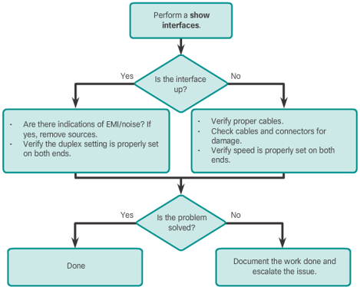

**5.2 Switch Security**

**5.2.1 Secure Remote Acces**

Als we op afstand connectie willen maken met een switch doen we dit via SSH:

* Secure Shell (SSH)
* Protocol dat een geëncrypteerde, command-line connectie voorziet met een extern toestel
* Vervangt telnet door sterke encryptie features
* Gebruikt TCP port 22

Alvorens we SSH kunnen configureren moet de switch minimaal geconfigureerd zijn met een hostname en de correcte connectie settings

1. Verify SSH Support
2. Configure the IP domain
3. Generate RSA key pairs
4. Configure user authentication
5. Configure vty lines
6. Enable SSH version 2

**5.2.2 Switch Port Security**

Er zijn meerdere manieren om poorten te beveiligen

* Disable unused ports
  + Shutdown commando
* Port Security: Operation
  + De MAC-Adressen van legitieme toestellen zijn toegelaten, andere MAC-adressen worgen geweigerd
  + Elke poging om te connecteren gedaan door een onbekend MAC-adres genereert een security violation
  + Secure MAC-adressen kunnen geconfigureerd worden op verschillende manieren:
    - Static secure MAC-adressen
      * Manueel geconfigureerd en toegevoegd aan de running configuration
    - Dynamic secure MAC-adressen
      * Dynamisch aangeleerd door de switchen maar worden verwijderd als de switch restart
    - Sticky secure MAC-adressen
      * Worden toevoegt aan de running configuration en dynamisch geleerd.
  + IOS beschouwt een beveiligingsfout wanneer een onbekend MAC-adres probeert toegang te krijgen tot een interface wanneer het maximum aantal beveiligde MAC-adressen voor die interface al is bereikt.
    - Of wanneer een adres op 2 beveiligde interfaces gebruikt wordt in dezelfde VLAN
  + 3 acties wanneer een violation wordt gedetecteerd
    - Protect – geen notificatie
    - Restrict – notificatie van security violation
    - Shutdown – poort wordt uitgeschakeld

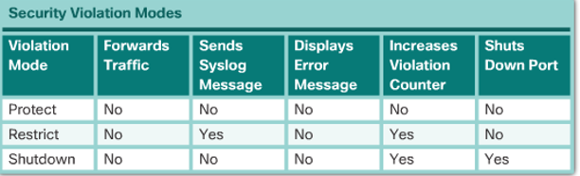

Poorten in een error-disabled state:

* Een port security violation kan een switch in een error disabled state zetten
  + Poort is dan effectief shutdown
  + Switch communiceert deze evenementen via console messages

Een administrator kan dan met commando’s bekijken wat de status is van deze poorten en deze terug aanzetten als de situatie terug veilig is.

|  |  |
| --- | --- |
| **Commando’s** | **Uitleg** |
| Boot system | Set BOOT environment variable |
| Show boot | See to what the current IOS BOOT variable is set |
| S1# configure terminal | Enter global configuration mode |
| S1(config) # interface vlan <id> | Enter interface configuration mode for the SVI |
| S1(config -if) # ip address <IP> <Subnetmask> | Configure the management interface IP address |
| S1(config -if) # no shutdown | Enable the management interface |
| S1(config -if) # end | Return to the privileged EXEC mode |
| S1# copy running-config startup-config | Save the running config to the startup config |
| S1(config) # ip default gateway <IP> | Configure the default gateway for the switch |
| S1# show ip interface brief | Toont status van alle interfaces |
| S1(config) # interface <Interface> | Enter interface configuration mode |
| S1(config-if)# duplex <duplex> | Configure the interface duplex half/full/auto |
| S1(config-if)#speed <speed> | Configure the interface speed 10/100/1000 (auto duplex when 1000) |
| S1(config-if)#mdix auto | Enable auto-MDIX on the interface |
| S1# show controllers ethernet-controller <interface> phy | include Auto-MDIX | Vraagt de Auto-MDIX settings op voor de bepaalde interface |
| S1# show interfaces <interface-id> | Display interface status and configuration |
| S1# show startup-config | Display current startup configuration |
| S1# show running-config | Display current operation-configuration |
| S1#show flash | Display information about flash file system |
| S1#show version | Display system hardware en software status |
| S1# show history | Display history of commands entered |
| S1# show ip <interface-id> | Display information about an interface |
| S1# show mac-address-table | Display the MAC address table |
| S1# show ip ssh | Nakijken of de switch SSH ondersteunt |
| S1(config)# ip domain-name <domain name> | Configure domain-name |
| S1(config)#crypto key generate rsa | Generate RSA Key pairs |
| S1(config)#Username <username> secret <password> | Configure user authentication |
| S1(config-line)#line vty 0 15 | Configure VTY lines |
| S1(config-line)# transport input ssh | Enable SSH on vty lines |
| S1(config-line)# login local | Enable login |
| S1(config)#ip ssh version 2 | Enable SSH version 2 |
| S1# show ssh | Check SSH on the switch |
| S1(config-if)# switchport port-security mac-adress <MAC-adres> | Voeg handmatig een MAC-adres toe aan de running config |
| S1(config-if)#switchport port-security mac-address sticky | Enable sticky learning |
| S1(config-if)#switchport port-security violation <protect | restrict | shutdown> | Configure possible action when violation is detected |
| S1(config-if)# switchport mode acces | Set the interface mode to acces |
| S1(config-if)# switchport port-security | Enable port security on the interface |
| S1(config-if)#switchport port-security maximum <number> | Set the maximum number of secure addresses allowed on the port |
| S1# show port-security interface <interface> | Show security settings for the specified interface |
| S1# show port-security address | Display all secure MAC-addresses configured on all switch interfaces |